**SERMON DE LA SEMAINE**

**« LE RESPECT DES AÎNÉS »**

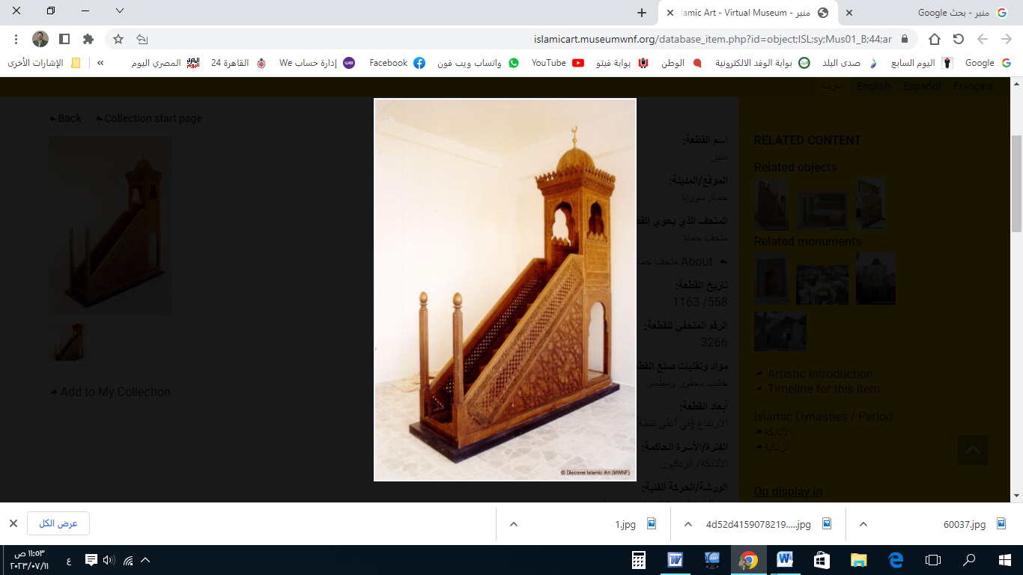

**قناة الخُطَب الوَجِيْزَة**

https://t.me/alkhutab

**PREMIER SERMON**

Louange à Allah, nous Le louons, demandons Son aide et implorons Son pardon. Quiconque Allah guide, nul ne peut l’égarer, et quiconque Il égare, nul ne peut le guider. J’atteste qu’il n’y a de divinité digne d’adoration qu’Allah, Seul, sans associé, et j’atteste que Muhammad est Son serviteur et messager.

Ceci dit : Craignez Allah comme il se doit et tenez-vous fermement à l’Islam, la corde solide. Allah dit : « **Et faites des provisions, car la meilleure provision est la piété** » [Sourate Al-Baqara, 2:197].

**Ô musulmans**, parmi les bonnes mœurs et l’honneur, il y a l'estime des personnes de mérite et le respect. Le Prophète ﷺ a dit : « ***Donnez à chacun la place qui lui revient.*** »

Les personnes âgées jouissent d’un grand respect auprès d'Allah et d’un honneur particulier en Islam, car elles ont servi Allah durant de nombreuses années et ont devancé d'autres dans l’obéissance à leur Seigneur. Le Prophète ﷺ a dit : « ***Celui qui n’a pas de miséricorde pour les jeunes et qui ne reconnaît pas l’honneur dû aux personnes âgées ne fait pas partie des nôtres.*** » Bakr Al-Muzani a dit : « *Lorsque tu vois quelqu’un plus âgé que toi, dis : Il m’a précédé dans l’Islam et dans les bonnes actions, donc il est meilleur que moi.* »

Les pieux parmi les personnes âgées sont les meilleures des créatures. Le Prophète ﷺ a dit : « ***Les meilleurs d'entre vous sont ceux dont la vie est longue et dont les actions sont bonnes.*** »

Les personnes âgées ont plus besoin de miséricorde, car elles sont dans un état de faiblesse et de déclin de leurs forces. Allah dit : « **Allah est Celui qui vous a créés dans un état de faiblesse, puis après la faiblesse Il vous a donné de la force, puis après la force, Il fait revenir la faiblesse et la vieillesse** » [Sourate Ar-Rum, 30:54].

Parmi l’honneur dû aux personnes âgées, il y a de commencer par les saluer. Le Prophète ﷺ a dit : « ***Le plus jeune doit saluer l’aîné.*** »

Le respect des personnes âgées se manifeste aussi en leur donnant la priorité dans la parole. Lorsque deux personnes parlaient en présence du Prophète ﷺ, il commençait par la plus âgée d’entre elles. Il disait : « ***Commencez par le plus âgé.*** » Samura ibn Jundub a dit : « *À l’époque du Prophète ﷺ, j’étais un jeune garçon, mais je retenais beaucoup de choses de lui. Ce qui m’empêchait de parler, c’était la présence d’hommes plus âgés que moi.* »

Le respect des personnes âgées implique aussi de leur accorder la priorité en toute situation. Le Prophète ﷺ a dit : « ***J’ai vu en rêve que je me brossais les dents avec un siwak. Deux hommes sont venus vers moi, l’un plus âgé que l’autre, et j’ai donné le siwak au plus jeune. Il m’a été dit : “Donne-le au plus âgé”, alors je l’ai donné au plus âgé.*** »

Ibn Battal a dit : « *Cela montre qu’on doit accorder la priorité aux personnes âgées pour le siwak, mais aussi pour la nourriture, la boisson, la parole, le transport et dans toutes les situations, par analogie avec le siwak.* »

Satisfaire les besoins des personnes âgées fait partie de la tradition des prophètes et des caractéristiques des gens loyaux. Lorsque les filles de l’homme âgé sont venues voir Moussa (Moïse), elles ont dit : « **Nous ne pouvons abreuver notre troupeau tant que les bergers ne sont pas partis, et notre père est un vieillard** » [Sourate Al-Qasas, 28:23]. Omar ibn Al-Khattab sortait la nuit et entrait dans une maison. Talha l’a suivi et le lendemain, il est allé voir cette maison. Il y trouva une vieille femme aveugle et paralysée. Il lui demanda : « *Pourquoi cet homme vient-il chez toi ?* » Elle répondit : « *Il prend soin de moi depuis un certain temps, il m’apporte ce qui me convient et me débarrasse des déchets.* »

Respecter les personnes âgées signifie aussi de leur accorder la préséance pour diriger la prière, si personne d’autre n’a de mérite supérieur. Le Prophète ﷺ a dit : « ***Lorsque l’heure de la prière arrive, qu’un d’entre vous fasse l’appel, et que celui d’entre vous qui est le plus âgé vous dirige dans la prière.*** »

Respecter les personnes âgées implique aussi de bénéficier de leur expérience et de rechercher leurs conseils, car l’aîné a acquis de l’expérience et est plus avisé quant aux conséquences. Le Prophète ﷺ a dit : « ***La bénédiction est avec vos aînés.*** »

L’Islam montre une grande attention envers les personnes âgées, ordonnant qu’on leur facilite les choses. Le Prophète ﷺ a dit : « ***Que celui qui dirige la prière raccourcisse [la prière], car derrière lui se trouve celui qui est faible, âgé et nécessiteux.*** »

L’humilité envers les personnes âgées fait partie des nobles caractères du Prophète ﷺ. Lorsqu’Abu Bakr amena son père au Prophète ﷺ dans la mosquée, le Prophète ﷺ dit : « ***Pourquoi n’as-tu pas laissé le vieillard chez lui, pour que je vienne à lui ?*** »

Les personnes les plus dignes d’être honorées parmi les personnes âgées sont les parents. Ils ont un droit plus important, et négliger leur droit est plus blâmable. Allah dit : « **Ton Seigneur a décrété que vous ne devez adorer que Lui, et de traiter vos parents avec bienveillance. Si l’un d’eux ou tous deux atteignent la vieillesse auprès de toi, ne leur dis pas “Ouf” et ne les repousse pas, mais adresse-leur des paroles respectueuses** » [Sourate Al-Isra, 17:23]. Les exégètes disent : « *Il a été interdit de les offenser particulièrement lorsqu’ils sont âgés, même si cela est interdit en tout temps, car dans la vieillesse, ils peuvent être irritants ou exigeants, et leurs services sont plus lourds.* » Le Prophète ﷺ a dit : « ***Que son nez soit dans la poussière, que son nez soit dans la poussière, que son nez soit dans la poussière !*** » Il fut demandé : « *Qui donc, ô Messager d’Allah ?* » Il répondit : « ***Celui qui a vu ses parents atteindre la vieillesse, l’un ou les deux, et n’entre pas au paradis.*** »

Je dis ce que vous venez d’entendre et je demande pardon à Allah pour moi et pour vous, car Il est le Pardonneur, le Très Miséricordieux.

**DEUXIEME SERMON**

Louange à Allah pour Ses bienfaits, et remerciements à Lui pour Sa guidance et Sa grâce. Je témoigne qu'il n'y a de dieu qu'Allah, et que Muhammad est Son serviteur et Son messager.

Ô serviteurs d'Allah : Celui dont les cheveux ont blanchi dans l'islam, et dont le cœur est rempli de la lumière de la foi, mérite d'être honoré et non humilié, et que l'on fasse preuve de patience envers lui et qu'on lui apporte assistance. Le Prophète ﷺ a dit : « ***Celui qui ne fait pas preuve de miséricorde envers nos jeunes et ne reconnaît pas le droit de nos aînés n'est pas des nôtres.*** »

Honorer les aînés, c'est honorer le Tout-Puissant. Le Prophète ﷺ a dit : « ***Faire preuve de respect envers un musulman âgé fait partie de la vénération envers Allah.*** »

La récompense est à l'image de l'acte : « *Comme tu traites, ainsi seras-tu traité.* » Le Prophète ﷺ a dit : « ***Aucun jeune n’honore un aîné pour son âge sans qu'Allah ne lui envoie, à son tour, quelqu'un qui l’honorera à son âge avancé.*** » Allah le Très-Haut dit : « **La récompense du bien n'est-elle pas le bien ?** » [Coran 55:60].

* * * *

* Ô Allah, renforce l’Islam et les musulmans, et humilie le polythéisme et les polythéistes.
* Ô Allah, sois satisfait de Tes califes bien guidés, les i imams bien inspirés : Abou Bakr, Omar, Othman, Ali, et de tous les autres compagnons et ceux qui les ont suivis avec bienfaisance jusqu’au Jour du Jugement.
* Ô Allah, soulage les préoccupations des affligés, et dissipe les soucis de ceux qui sont dans l’angoisse.
* Ô Allah, accorde-nous la sécurité dans nos patries, rétablis la droiture parmi nos dirigeants et ceux qui détiennent l’autorité sur nous, et guide (notre dirigeant et son héritier) vers ce que Tu aimes et agrées, et mène-les sur le chemin de la droiture et de la piété.
* Serviteurs d’Allah : “En vérité, Allah commande l’équité, la bienfaisance et l’assistance envers les proches, et Il interdit la turpitude, le blâmable et l’injustice. Il vous exhorte afin que vous vous rappeliez.”
* Rappelez-vous d’Allah, Il se rappellera de vous, et remerciez-Le pour Ses bienfaits, Il vous en accordera davantage. “Le rappel d’Allah est certes la plus grande chose, et Allah sait ce que vous faites.”



**قناة الخُطَب الوَجِيْزَة**

https://t.me/alkhutab